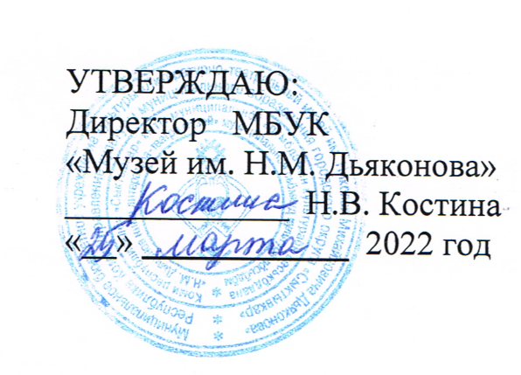
УТВЕРЖДАЮ: Директор МБУК «Музей им. Н.М. Дьяконова» _____________ Н.В. Костина «__» ____________ 2022 год

Положение
о проведении викторины «Коми писатели-фронтовики», посвященной Дню Победы в Великой Отечественной войне 1941-1945 гг.

1. Общие положения
1.1. Настоящее положение определяет цели, задачи, порядок проведения городской викторины «Коми писатели-фронтовики».
1.2. Организатором викторины являются МБУК «Музей им. Н.М. Дьяконова».
2. Цели и задачи викторины
2.1. Цель викторины:
- развитие чувства гражданственности и патриотизма у молодого поколения, воспитание любви и преданности Родине, родному краю, уважения к тем, кто с оружием в руках защищал страну в годы Великой Отечественной войны.
2.2. Задачи викторины:
- исследовательская и познавательная работа учащихся общеобразовательных учреждений и студентов средних специальных и высших учебных образовательных учреждений города Сыктывкара с целью сохранения памяти о коми писателях - участниках Великой Отечественной войны;
- создание у участников мотивации к изучению истории и литературы Республики Коми и России;
- формирование навыков уважительного отношения к подвигу советского народа в Великой Отечественной войне.
3. Участники викторины
3.1. Участниками викторины могут быть учащиеся 7-11 классов общеобразовательных учреждений, воспитанники детских юношеских центров и учреждений дополнительного образования детей (возраст 14+), студенты колледжей, техникумов, высших учебных заведений города Сыктывкара.
4. Сроки и порядок проведения
4.1. Викторина проводится с 04 апреля по 22 апреля 2022 года.
4.2. Предварительная заявка для участия в викторине не требуется.
4.3. Ответы на вопросы викторины принимаются до 22 апреля 2022 года по электронной почте музея: muz dyakonov@mail.ru с пометкой «ВИКТОРИНА» и с обязательным указанием:
- фамилии, имени участника;
- полного названия образовательного учреждения и номера электронной почты;
- ФИО руководителя (если имеется);
- номера телефона и электронной почты руководителя;
4.4. Поощряется творческий подход к работе.
4.5. Ответы на вопросы викторины, поступившие позднее указанного срока, к рассмотрению не принимаются!!!
5. Подведение итогов викторины
5.1. Работа оргкомитета по подведению итогов викторины, подготовка к награждению участников будет проходить с 26 по 29 апреля 2022 года.
5.2. Торжественное мероприятие по награждению победителей викторины состоится в музее 9 мая 2022 года в 14 часов по адресу: ул. Маяковского, 3.
5.3. Победители викторины будут награждены дипломами за 1-е, 2-е и 3-е место.
5.4. Остальным участникам викторины будут отправлены сертификаты на электронную почту учреждения или руководителя.
6. Контактная информация
6.1. Дополнительная информация по телефону: 40-00-53

